Adı ve Soyadı:
05 /12 /2012
No: BEŞEYLÜL ORTAOKULU
Sınıfı: 7.SINIFLAR FEN VE TEKNOLOJİ DERSİ I.DÖNEM II. ORTAK YAZILI SORULARI

A) Aşağıdaki ifadelerden doğru olanlarına “D”, yanlış olanlarına “Y” yi işaretleyiniz (10 puan)
D | Y | 1. Duyu organlarımız ile dış çevreden alınan uyartılar, sinir yolu ile beyne iletilir
D | Y | 2. Derimizin üst ve alt deri tabakaları, tamamıyla canlı hücrelerden oluşmuştur.
D | Y | 3. Böbrekler vücudun su dengesini sağlamada görev alan organlardır
D | Y | 4. Pankreas hem sindirim enzimi hem de hormon salgılayan bir organdır.
D | Y | 5. Hipermetropluk, yakının görülüp uzağın net görülememesidir.
D | Y | 6.Maddelerin kokularını alabilmemiz için koku moleküllerinin mukusta çözünür özellikte olması gerekir.
D | Y | 7.Burunda koku almaçlarının yoğunlaştığı bölgeye, koku tomurcuğu denir
D | Y | 8. Yaya uygulanan kuvvet arttıkça yaydaki uzama ya da sıkışma artar.
D | Y | 9.Böbrek üstü bezlerinin salgısı olan adrenalin, korku ve heyecan anında fazlaca salgılanır.
D | Y | 10. Koku duyusu çabuk yorulur

B) AŞAĞIDAKİ SORULARI CEVAPLAYINIZ 42 PUAN

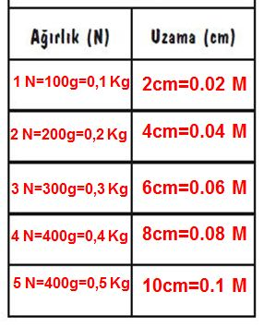
1-Yandaki çizelgedeki verilenleri kullanarak aşağıdaki alana bir Uzama miktarı (cm) - ağırlık (N) grafiği çiziniz. (10 PUAN)

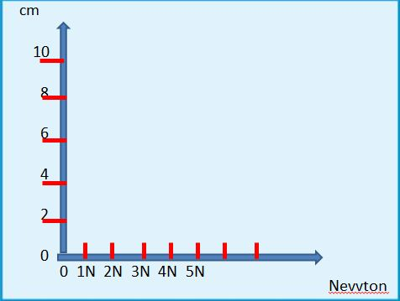

2-uyartının vücudumuzda taşınması, değerlendirilmesi , cevap oluşturulmasını ve organlara taşınması sırasını aşağıdaki tabloya yazınız.(10 P)

İç ve dış çevreden gelen mesaj

3-Aşağıdaki cümlelerde boş bırakılan yerleri doğru bir cümle olacak şekilde aşağıdaki kelimelerle tamamlayalım…(12 puan)
esnek madde , karaciğer, yağ , Yarım daire kanalları , dermatoskop , böbrekler ,
tat tomurcukları , mukusta ,salyangoz ,miyop, sarı leke, pankreas.

1-Yağların sindirime yardımcı olmak için ürettiği safra salgısını ……………………….. ince
bağırsağa gönderir.
2-İç salgı bezlerimizden………………………………… kan şekerimizi düzenler.
3-Görme olayında görüntü ……………………………….. üzerinde oluşur
4-İç kulakta bulunan ………………………………………..vücudun dengesiyle ilgili bilgileri beyinciğe iletir.
5-Vücudumuzun çeşitli faaliyetleri sonucu oluşan atık maddeleri bulunduran kanı
………………………………………süzerek temizler.
6- Dilimizin ucunda, arkasında ve yanlarında yer alan…………………………………………..tatları algılamamızı sağlar.
7- Bazı deri hastalıklarının teşhisinde…………………………………….. denilen cihaz kullanılır.
8. İç kulağa gelen ses dalgalarının işitme almaçlarıyla işitme sinirlerine iletimi……………… denilen kısımda gerçekleşir.
9. Uzağı iyi görüp yakını görememe durumu…………………………………… göz kusuru ola-
rak adlandırılır.
10- Kuvvetin etkisiyle şekli değişen maddelerden bazıları ise kuvvet ortadan kalktığında eski hâline döner böyle maddelere ………………………………………………..denir.
11- Maddelerin kokularını alabilmemiz için koku moleküllerinin ……………….çözünür özellikte olması
gerekir.
12- Alt deride bulunan ……..tabakası vücudumuzun ısı kaybını önler.

4.) Aşağıda verilen sindirim olaylarının fiziksel mi. yoksa kimyasal sindirim mi olduğunu belirleyerek ilgili kutucuklara “X” işareti koyunuz.(5 puan )
5.) Aşağıda verilen açıklamalarla kavramları eşleştiriniz (kavramların önündeki harfleri açıklamanın önündeki kareye yazınız..) 5 puan
Sindirim Olayları | Fiziksel  Sindirim | Kimyasal  Sindirim
Tükürük sıvısındaki enzimin karbonhidratları parçalaması
Mide kaslarının hareketi ile besinlerin çorba hâline getirilmesi
Mide salgılarındaki enzimlerin proteinleri parçalaması
İnce bağırsakta yağ. protein ve karbonhidrat sindiriminin tamamlanması
Karaciğerin safra salgısının yağları parçalayarak enzimlerin işlevini kolaylaştırması

 | AÇIKLAMALAR | KAVRAMLAR
 | 1.Proteinlerin sindiriminin başladığı  organdır. | a.Üretra
 | 2. Böbreklerdeki en küçük yapı ve görev birimidir. | b. İnce bağırsak
 | 3. Karaciğer tarafından üretilen ve yağları parçalayan salgıdır. | c. Beyin
 | 4.Duyu organlarımızın kontrol merkezidir. | ç. Nefron
 | 5. Göze renk veren kısımdır. | d. Safra
 |  | e. İris
 |  | f. mide
 |  | g. kornea

Aşağıdaki soruların doğru seçeneklerini işaretleyiniz (12x4=48 puan ) (CEVAPLARINIZI CEVAP ANAHTARINA İŞARETLEYİNİZ

1- X hormonunun kandaki miktarı arttıkça  — Kalp atışının arttığı,  — Solunumun hızlandığı.  — Kan basıncının arttığı gözlenmektedir.  Buna göre x hormonu aşağıdaki seçeneklerden hangisinde doğru verilmiştir?  A) Insülin B) Adrenalin  C) Glukagon D) Aldosteron  2- Aşağıdaki tabloda 7. sınıflarda yapılan göz taraması ve muayenesinin ardından bazı öğrencilerde gözlenen görme kusurları verilmiştir.  Öğrenci Görme kusuru  Ahmet Yakını net göremiyor, uzağı net görüyor.  Cansu Uzağı net göremiyor, yakını net görüyor.  Dilara Bulanık görüyor.  Cenk Kırmızı ve yeşil renkleri ayırt edemiyor.  Buna göre aşağıda verilen öğrenciler ile göz kusurlarının eşleştirmelerinden hangisi yanlıştır?  A)Ahmet - Hipermetrop  B)Cansu - Miyop  C)Dilara - Miyop  D)Cenk - Renk Körü  3-  1 Akciğerler, su ve karbon dioksitin atılmasını sağlar.  II Kalın bağırsaklar, ürenin atılmasını sağlar.  III Böbrekler, fazla su. tuz ve ürenin atılmasını sağlar.  IV Deri, terleme ile fazla suyun atılmasını sağlar.  V Karaciğer, kanı süzerek fazla üreyi dışarı atar.  Yukarıda verilen boşaltımda görev alan organlar ve görevleri eşleştirmelerinden hangisi ya da hangileri yanlıştır?  A)Yalnız I B) I ve IV C) II ve III D) II ve V  8-Hormon salgılayan bazı bezlerin görevleri şunlardır:  • Üreme faaliyetinde görevlidir.  • Korku anında kalp atışını hızlandırır.  • Diğer iç salgı bezlerinin çalışmasını denetler.  Buna göre aşağıdaki iç salgı bezlerinden hangisinin görevi verilmemiştir?  A) Böbrek üstü bezi B) Eşeysel bezler  C) Hipofiz bezi D) Tiroit bezi  9- Kalın bağırsakta aşağıdaki olaylardan hangisi gerçekleşmez?  A) K ve B vitaminlerinin sentezlenmesi  B) Sindirim enzimi salgılanması  C) Suyun geri emilmesi  D) Sindirilmeyen besinlerin anüse iletilmesi  10-. Kulakla ilgili bazı yapılar aşağıda verilmiştir.  I. Östaki borusu  II. Kulak zarı  III. Dış kulak yolunda bulunan kıllar  IV. Oval pencere  Bu yapılardan hangileri sesin iletiminde doğrudan görevlidir?  A) I ve II B) I, II ve IV  C) II, III ve IV D) II ve IV | 4- Yandaki şemada,  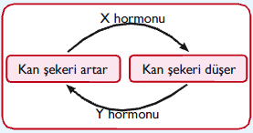  X ve Y hormonları  ile kan şekerinin  dengelenişi  gösterilmiştir.  Buna göre aşağıdaki açıklamalardan han-  gisi yanlıştır?  A) Kan şekeri arttığında X hormonu salgılanarak kan şekerini düşürür.  B) Kan şekeri azaldığında Y hormonu salgılanarak kan şekerini yükseltir.  C) X hormonu insülin, Y hormonu glukagondur.  D) Bu hormonlar, böbrek üstü bezlerinden salgılanır.  5- Aşağıdakilerden hangisi boşaltım sisteminin sağlığını korumak İçin yapılması gerekenlerden değildir?  A) Günde en az iki litre su içmek  B) Daha az idrara çıkmak  C) Böbrek ve idrar yollarını soğuktan korumak  D) Tuzlu besinleri aşırı tüketmemek  6- Ağırlık-uzama grafiği verilen yaylardan  hangisi en incedir?  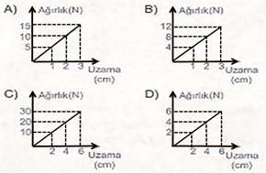  7-  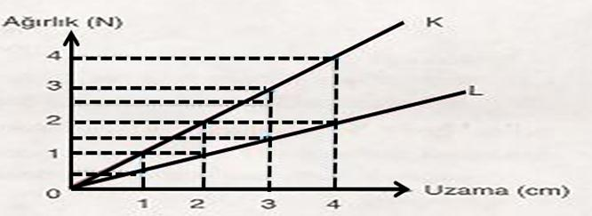  Yukarıda K ve L yayına ait ağırlık-uzama grafiği verilmiştir.  Buna göre;  I- K yayı L yayına göre daha incedir.  II- K yayı ile ölçebileceğimiz ağırlık L yayıyla  Ölçebileceğimiz ağırlıktan daha fazladır.  lll- L yayına 4 N uygulandığında uzama miktarı 8 cm olur.  Yargılarından hangisi ya da hangileri doğru dur?  A) Yalnız III B) I ve III  C) II ve III D) I ,II ve III  11- Aşağıda eşleştirilerek verilen yapılardan hangisi vücudumuzun dengesini sağlamada  görevlidir?  A) Beyincik-Hipofiz bezi  B) Omurilik-Omurilik soğanı  C) Beyincik-Yarım daire kanalları  D) Omurilik-Kas sistemi  12- Kalınlıkları ve sarım sıklığı aynı olan yaylardaki gerilme miktarının yaya uygulanan kuvvet ile orantılı olduğunu göstermek için aşağıdaki düzeneklerin hangisinden yararlanırsınız?  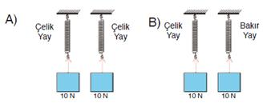  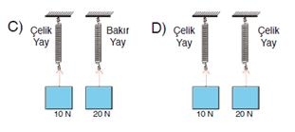
CEVAP ANAHTARI |  |  |  |  | CEVAP ANAHTARI
1 | A | B | C | D | 7 | A | B | C | D
2 | A | B | C | D | 8 | A | B | C | D
3 | A | B | C | D | 9 | A | B | C | D
4 | A | B | C | D | 10 | A | B | C | D
5 | A | B | C | D | 11 | A | B | C | D
6 | A | B | C | D | 12 | A | B | C | D

Ayfer YILMAZ
Fen ve Teknoloji öğretmeni
Emine ÇÖLLÜ
Fen ve Teknoloji öğretmeni
Hidayet GÜNEŞ
Fen ve Teknoloji öğretmeni

Mukaddes KARPINAR
Fen ve Teknoloji öğretmeni
Zerrin AL
Fen ve Teknoloji öğretmeni
Erol GÖKSAN
Fen ve Teknoloji öğretmeni

